[Künstliche Intelligenz im Alltag](https://schule.informatik.uni-rostock.de/course/view.php?id=2" \l "section-4)

1. **Notiert** Begriffe aus eurem Alltag, welche ihr mit dem Thema „Künstliche Intelligenz“ verbindet. (Mindmap)

Tipp: Denken Sie dabei zum Beispiel an Werbungen oder Filme.

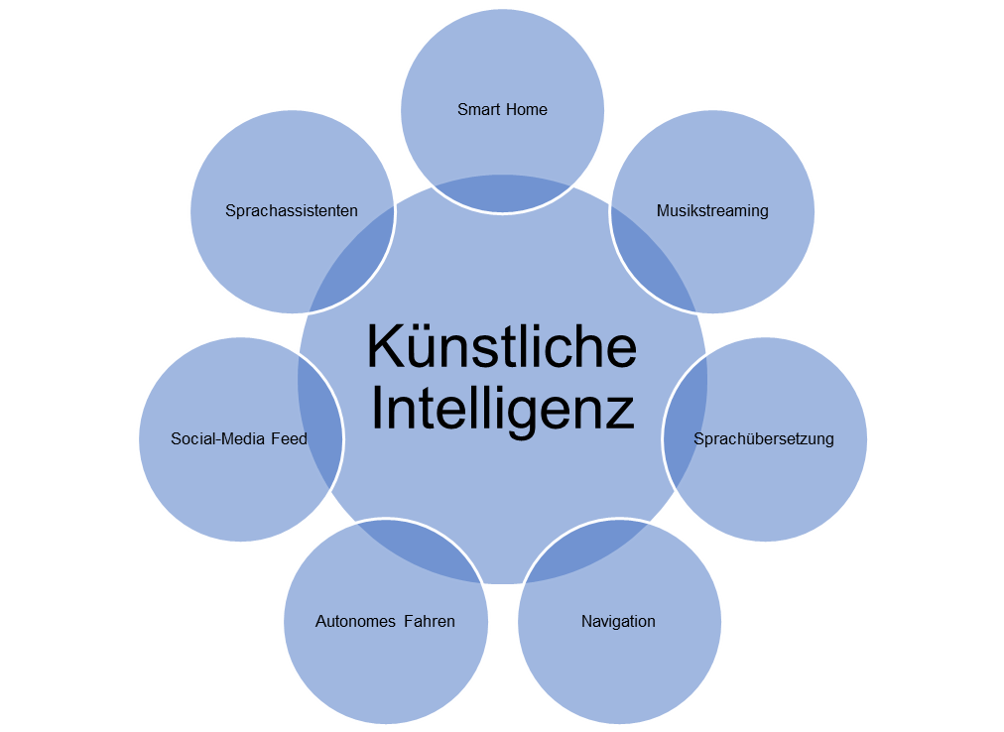

1. **Entscheiden** Sie, ob es nach heutigem Stand möglich ist, die folgenden Szenarien zu bewältigen.
2. Tischtennis auf hohem Niveau spielen

|  |  |
| --- | --- |
| * Ja |  |

1. Sicher auf einer Autobahn fahren

|  |  |
| --- | --- |
| * Ja |  |

1. Sicher in einer Innenstadt fahren

|  |  |
| --- | --- |
|  | * Nein |

1. Lebensmittel für eine Woche für mich im Internet einkaufen

|  |  |
| --- | --- |
| * Ja |  |

1. Lebensmittel für eine Woche für mich auf dem Wochenmarkt einkaufen

|  |  |
| --- | --- |
|  | * Nein |

1. Ein lockeres Gespräch mit einer anderen Person über eine Stunde führen

|  |  |
| --- | --- |
|  | * Nein |

1. In Echtzeit zwischen Englisch und Deutsch übersetzen

|  |  |
| --- | --- |
| * Ja |  |

1. Eine komplexe Knie-Operation durchfuhren

|  |  |
| --- | --- |
| * Ja |  |

1. Den Geschirrspüler ausräumen

|  |  |
| --- | --- |
|  | * Nein |

1. Die beiliegende Tabelle stellt die wichtigsten Aspekte zur Abgrenzung zwischen starker und schwacher KI gegenüber.
2. **Informiert** euch mithilfe des folgenden Videos über die Begriffe „schwache KI“ und „starke KI“.

<https://www.youtube.com/watch?v=NhnGtVjRScI> (bis 2:00 angucken)

1. **Ergänze** die Tabelle mit den wichtigsten Stichpunkten aus der Recherche.

|  |  |  |
| --- | --- | --- |
|  | **Schwache KI** | **Starke KI** |
| **Vorgehen** | Klar definierte Aufgaben mit einer festgelegten Methodik bewältigen | selbstständig:  - Aufgabenstellung erkennen + definieren  - Wissen aneignen |
| **Art des Problems** | komplexe, aber genau spezifizierte Probleme | Jedes mögliche |
| **Schwächen** | - keine Kreativität  - nicht universell selbstständig lernen | keine |
| **Beispiele** | Spracherkennung, Zeichenerkennung, Alexa, Siri, Spiele-KI (Schach, Sudoku) | Science-Fiction-Literatur und Filme |

1. Die nachfolgenden Bilder stellen künstliche Neuronale Netze dar.

**Erkläre** den Inhalt des jeweiligen Bildes in deinen eigenen Worten.

1. 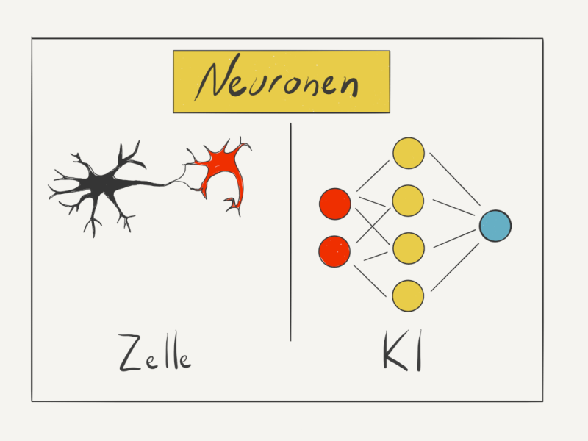

Die Begriffe der Künstliche Intelligenz leiten sich aus der Biologie ab. Ein Neuronales Netz ist das Modell eines menschlichen Gehirns. Im menschlichen Gehirn ist ein Neuron eine Nervenzelle, die mit anderen Nervenzellen verbunden ist und elektrische Signale an diese weitergibt. Wie die Nervenzelle verarbeitet auch ein künstliches Neuron Signale und gibt einen Output weiter. Viele künstliche Neuronen arbeiten zusammen und ergeben so ein künstliches neuronales Netz (KNN).

1. 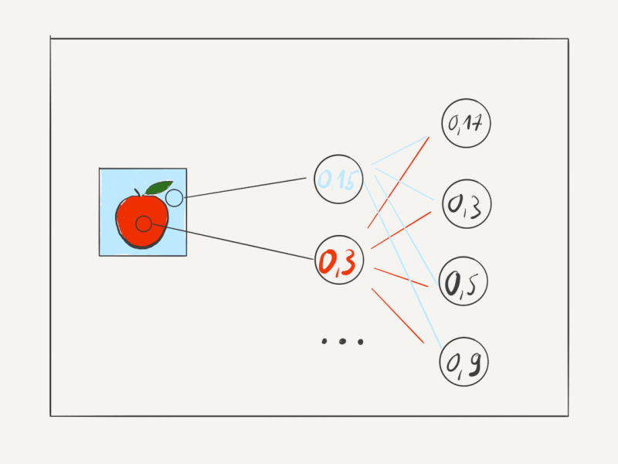

Als erstes übersetzt das neuronale Netzwerk das Bild Pixel für Pixel in Werte, die durch die Neuronen berechnet werden können. Das Neuron der ersten Ebene nimmt nun den Input (den Farbwert des Pixels) und verarbeitet diese Information (berechnet eine Formel) und gibt danach das Ergebnis an die nächste Ebene mit Neuronen weiter.

1. 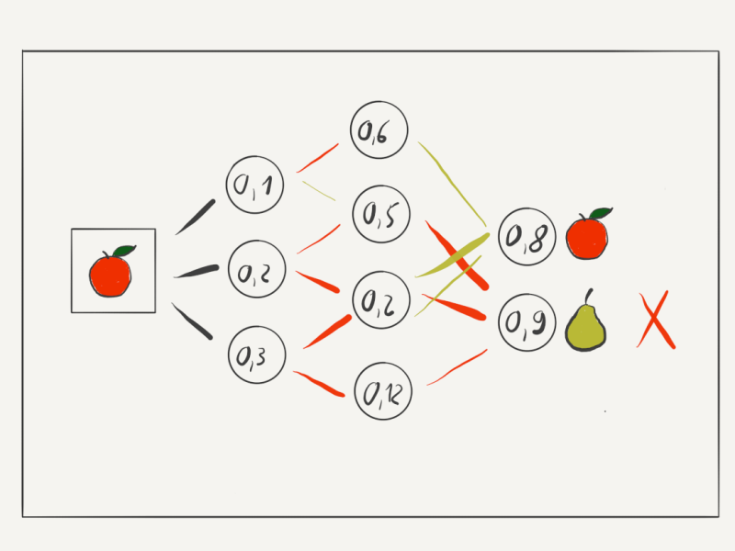

Die letzte Ebene mit Neuronen entspricht dann den beiden möglichen Outputs – Apfel oder Birne. Je nachdem, bei welchem der beiden Output-Neuronen das Ergebnis der Berechnung höher ist (in diesem Fall: näher am Wert 1 liegt), gibt das Netzwerk das Ergebnis als "Apfel" oder "Birne" heraus. Die zufällig gewählten Parameter der einzelnen Neuronen ergeben zunächst eine zufällige und damit falsche Antwort.

1. 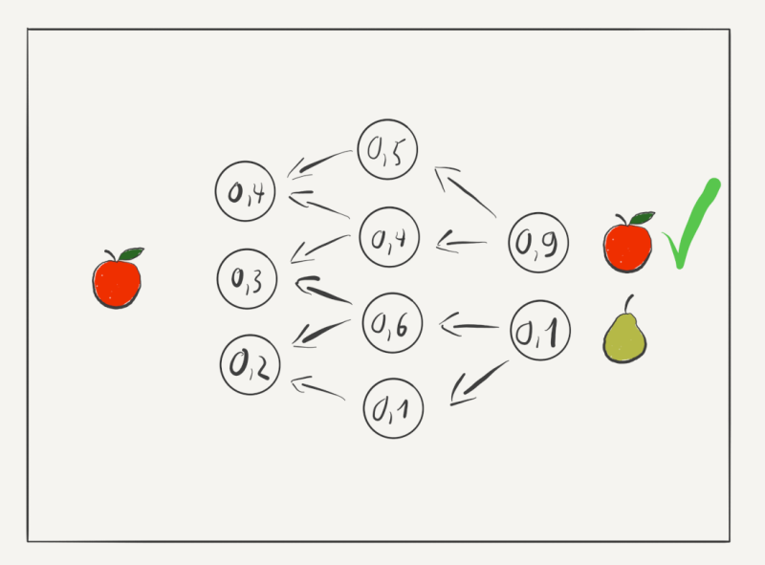

Jetzt kommt aber der wichtige Schritt: Die zufälligen Werte der einzelnen Neuronen werden nun ausgehend vom Ergebnis so angepasst, dass sie das richtige Ergebnis berechnen. Das macht das Netz automatisch durch eine komplexe Formel. Durch Abgleich des Ergebnisses mit dem Zielwert kann das KNN seine Neuronen allmählich trainieren, um so die richtige Antwort zu geben.

Quelle: <https://cmc.wfb-bremen.de/de/page/stories/digitalisierung-industrie40/was-ist-ein-neuronales-netz>